1 priedas

TECHNINĖ SPECIFIKACIJA
Skysto ir dujinio azoto tiekimo Saulėtekio slėnio
Nacionaliniame fizinių ir technologijos mokslų centre sistemos
techninė specifikacija

Pastaba: jei techninių specifikacijų reikalavimuose prekių parametrai (ir/ar kita informacija) nurodyti kartu su prekės ženklu, patentu ar tipu (ir/ar kitaip pažeidžia rinkos dalyvių konkurencingumą, lygiateisiškumą), tiekėjas turi teisę siūlyti lygiaverčius parametrus (ir/ar informaciją).

Paskirtis
Skysto ir dujinio azoto tiekimo Saulėtekio slėnio Nacionaliniame fizinių ir technologijos mokslų centre (esančiame Saulėtekio al. 3, Vilniuje, sklypo unik. Nr. 0101-0025-1109) sistemą turi sudaryti dvi skysto azoto talpos po 6 m3, kurių skysto azoto nuostoliai sudaro ne daugiau nei 0,2 % per parą.
Kiekis: dvi talpyklos.

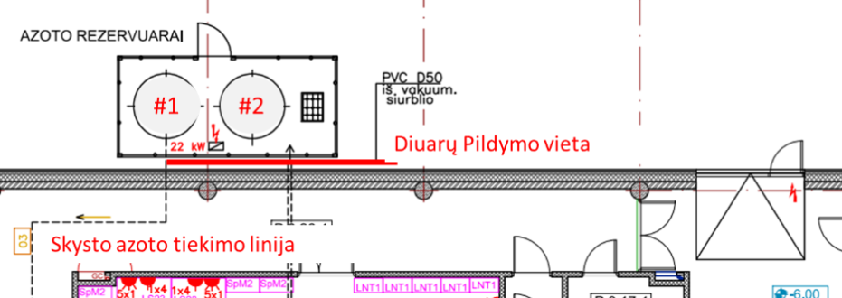
Skysto azoto talpyklų aikštelės schema.

Techninės sąlygos
1. Dujinio ir skysto N2 švarumas turi būti ne mažesnis nei 5N.
2. Pirmoji 6 m3 talpa turi būti skirta skysto azoto tiekimui. Talpa turi turėti vakuumu izoliuotą išvadą su šakotuvu, kurio vienas galas jungiasi su 1/2“ mm diametro vidinio sriegio vakuuminiu vamzdžiu, tiekiančiu skystą azotą į molekulinių pluoštelių epitaksijos (MBE) laboratorijas (LN2 srautas 50 litrų per val.), o antras šakotuvo galas skirtas 10-50 litrų kriogeninių indų – diuarų pildymui. Pildymo vieta yra sukuriama per 3m nuo šakotuvo linijos, kaip parodyta skysto azoto talpyklų schemoje. Išvadas su šakotuvu turi turėti tris rankines sklendes: viena ant pagrindinio išvado (bendra abiem šakoms) ir po vieną atskirą sklendę abiem šakotuvo vamzdžiams atitinkamai, MBE laboratorijoms ir pilantiems skystą azotą į mažos talpos kriogeninius indus – diuarus. Turi būti užtikrintas pastovus slėgis ir srautas nemažesnis už 50 l/h šakoje į MBE laboratorijas, kai pilamas LN2 į diuarus. Turi būti užtikrinta, kad slėgis talpoje bet kuriuo metu neviršytų 3 atmosferų.
3. Antroji 6 m3 talpa turi būti skirta dujinio azoto tiekimui į bendro naudojimo sistemą, kurios vamzdžio diametras yra 22 mm. Talpa turi turėti išgarintuvą. Maksimalus srautas ne mažesnis kaip 600 l/min. Šis srautas turi būti užtikrinamas bent 2h per parą. Vidutinis dujų srautas turi būti nemažesnis už 100 l/min.
Dujinio azoto vamzdyne slėgis turi būti nemažesnis už 8 bar ir nedidesnis už 11 bar.

Abi talpos turi turėti nuotolinio nuskaitymo skysto azoto užpildymo skaitiklius.

Kiti reikalavimai
Pristatymas ir instaliavimas
Talpyklos turi būti pristatytos Nacionalinio fizinių ir technologijos mokslų centro adresu, įrengtos prie pastato esančioje talpyklų pamatinėje aikštelėje pagal visus tokių talpyklų eksploatavimui keliamus reikalavimus ir prijungtos prie pastate esančių vamzdynų, įskaitant skysto ir dujinio azoto tiekimo vamzdynų, įvadų. Talpyklos ir jų prijungimas turi būti išbandyti pagal reikalaujamus parametrus vamzdynuose.

Pristatymo terminai
Talpyklos turi būti įrengtos per ne ilgiau kaip 1,5 mėnesio nuo sutarties pasirašymo datos.

Talpyklų ir vamzdynų eksploatavimas
Per visą talpų nuomos laikotarpį talpyklos ir prie jų įrengti vamzdynai turi būti techniškai aptarnaujami, periodiškai tikrinamas vamzdynų sandarumas (kartą per 6 mėn.), periodiškai tikrinamas termoizoliuojančio vakuumo gylis ir jeigu reikia vakuumo gylis didinamas (ne rečiau kaip kartą per 3 mėn.). Atliekami kiti veiksmai užtikrinantys teisingą talpų ir vamzdynų priežiūrą, bei talpų ar skysto azoto užduotyje nurodytų parametrų palaikymą.

Skysto azoto apskaita
Įrengiami skysto azoto užpildymo nuotolinio nuskaitymo apskaitos prietaisai. Pirkėjui suteikiama prieiga prie nuotolinio nuskaitymo duomenų realiame laike, bent kuriuo paros laiku. Talpų pildymas skystų azotų turi būti atliekamas kai skysto azoto kiekis nenukrito žemiau 20 procentų talpų tūrio. Užpildžius talpą/as Tiekėjas ne vėliau kaip per valandą po talpų užpildymo pateikia pirkėjui važtaraščius, kuriuose nurodomas skysto azoto užpildymo kiekis, nurodant į kokią talpą skystas azotas supiltas.

_________________________________________________

